FLORES DE JAPÓN
12 DÍAS – 11 NOCHES
VIGENCIA: 2026 - 2027

DURACION: | 12 DÍAS – 11 NOCHES
PUERTO DE SALIDA: | TOKYO, JAPÓN
FECHAS DE SALIDA: | ITINERARIO I  14 DE MARZO  08 DE ABRIL  ITINERARIO II  20 DE OCTUBRE
BARCOS: | SEVEN SEAS EXPLORER

INCLUYE:
EN SUITES
- 11 noches de alojamiento en la categoría de cabina seleccionada
- Comidas Ilimitadas entre las diarias principales y snacks con bebidas incluidas
- Exquisita Gastronomía, incluidos todos los restaurantes especializados sin costo adicional
- Bebidas Ilimitadas, Vinos Finos, Cócteles Artesanales, Cafés Especiales y más
- Minibar personalizable en la Suite reabastecido todos los días según sus preferencias
- Comidas en la Suite las 24 horas
- Bares y Salas de Estar abiertos y experiencias dinámicas de entretenimiento y enriquecimiento
- Shows
- Actividades recreativas diarias
- Actividades deportivas
- Desembarco en los diferentes puertos descritos en el itinerario
- Excursiones terrestres ilimitadas
- Acceso Ilimitado a las Instalaciones del Spa
- Propinas Pagadas Previamente
- Wifi Ilimitado*
- Servicio de Lavandería y Valet
EN SUITES CONCIERGE Y SUPERIORES
- Paquete de hotel de 01 noche antes del crucero
- Prioridad en las reservas en línea de excursiones terrestres y gastronomía gourmet
- Ahorros adicionales en experiencias y programas terrestres de Regent Choice
EN SUITES PENTHOUSE Y SUPERIORES
- Mayordomo personal para una experiencia superior en la suite
- Canapés todos los días

NO INCLUYE:
- Alimentos o bebidas no especificados
- Billetes aéreos
- Seguro de viaje
- Items no especificados en el programa

ITINERARIOS:

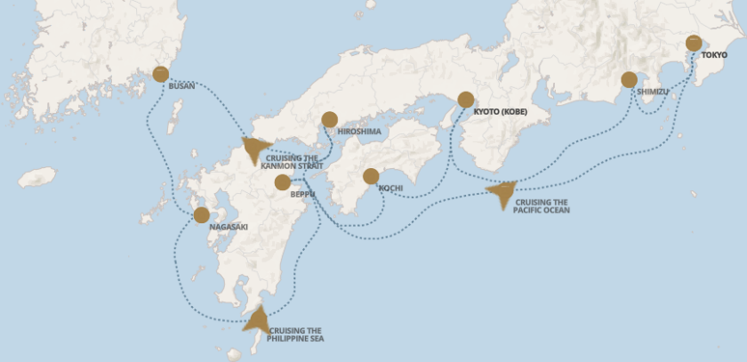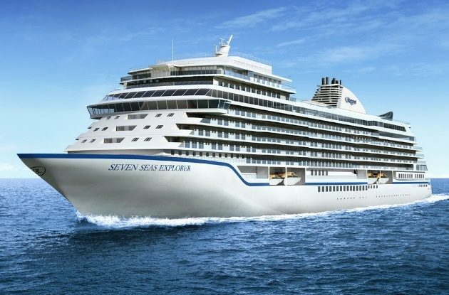

ITINERARIO I
DÍA | PUERTO | LLEGADA | SALIDA
14 MARZO 2026 | TOKYO, JAPÓN | - | 19:00 PM
15 MARZO 2026 | SHIMIZU, JAPÓN | 07:00 AM | 16:00 PM
16 MARZO 2026 | KYOTO (KOBE), JAPÓN | 12:00 PM | -
17 MARZO 2026 | KYOTO (KOBE), JAPÓN | - | 19:00 PM
18 MARZO 2026 | KOCHI, JAPÓN | 07:00 AM | 16:00 PM
19 MARZO 2026 | HIROSHIMA, JAPÓN | 07:00 AM | 16:00 PM
20 MARZO 2026 | EN NAVEGACIÓN POR EL ESTRECHO DE KANMON | - | -
20 MARZO 2026 | BUSAN, SUR COREA | 10:00 AM | 20:00 PM
21 MARZO 2026 | NAGASAKI, JAPÓN | 08:00 AM | 16:00 PM
22 MARZO 2026 | EN NAVEGACIÓN | - | -
23 MARZO 2026 | BEPPU, JAPÓN | 10:30 AM | 20:30 PM
24 MARZO 2026 | EN NAVEGACIÓN | - | -
25 MARZO 2026 | TOKYO, JAPÓN | 08:00 AM | -

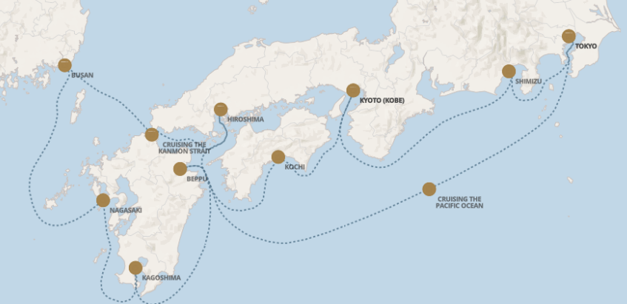
ITINERARIO II
DÍA | PUERTO | LLEGADA | SALIDA
20 OCTUBRE 2026 | TOKYO, JAPÓN | - | 19:00 PM
21 OCTUBRE 2026 | SHIMIZU, JAPÓN | 07:00 AM | 16:00 PM
22 OCTUBRE 2026 | KYOTO (KOBE), JAPÓN | 12:00 PM | -
23 OCTUBRE 2026 | KYOTO (KOBE), JAPÓN | - | 19:00 PM
24 OCTUBRE 2026 | KOCHI, JAPÓN | 07:00 AM | 16:00 PM
25 OCTUBRE 2026 | HIROSHIMA, JAPÓN | 07:00 AM | 16:00 PM
26 OCTUBRE 2026 | EN NAVEGACIÓN POR EL ESTRECHO DE KANMON | - | -
26 OCTUBRE 2026 | BUSAN, SUR COREA | 10:00 AM | 20:00 PM
27 OCTUBRE 2026 | NAGASAKI, JAPÓN | 08:00 AM | 18:00 PM
28 OCTUBRE 2026 | KAGOSHIMA, JAPÓN | 08:00 AM | 17:00 PM
29 OCTUBRE 2026 | BEPPU, JAPÓN | 10:00 AM | 18:00 PM
30 OCTUBRE 2026 | EN NAVEGACIÓN | - | -
31 OCTUBRE 2026 | TOKYO, JAPÓN | 08:00 AM | -

NOTAS IMPORTANTES:
- Precios incluyen todos los impuestos (sujetos a cambio y disponibilidad).
- Precios sujetos a variación y disponibilidad sin previo aviso hasta el momento de la reserva.
- Las cabinas garantizadas no tienen n° de cabina hasta realizar el check in.
- Tenga en cuenta lo siguiente: Todos los huéspedes deben asegurarse de que sus documentos de viaje sean válidos, lo que incluye contar con suficientes páginas del pasaporte en blanco para facilitar el sellado y visas a la llegada, cuando corresponda.
- Los cruceros solicitan documentos como visas múltiples, certificados de vacuna, etc (la agencia es la encargada de dar la información al pasajero, si por falta de algún documento el pasajero no puede embarcar no es responsabilidad de Salmor, solo se actuará como intermediario en la reclamación a la naviera, y será la naviera quién de un veredicto final). Según la política de la línea de cruceros, es obligatorio presentar un pasaporte con una validez de seis meses a partir de la fecha de regreso para poder zarpar. El check-in en línea estará disponible 21 días antes de la salida.
- Consultar las diferencias entre las tarifas que pertenecen al apartado de Pago Signature On File y Pago.

